

VEREADOR MORETT

Indicação Nº /2026

Sugere ao Poder Executivo Municipal, que providencie junto a SECONSER, PODA DE ÁRVORE na Rua Ponciano de Azeredo Furtado, 147, Piratininga.

Indico à Mesa, na forma regimental ouvida o Douto Plenário, que seja enviado ofício ao Exmo. Prefeito Municipal Rodrigo Neves, que providencie junto a SECONSER, PODA DE ÁRVORE na Rua Ponciano de Azeredo Furtado, 147, Piratininga.

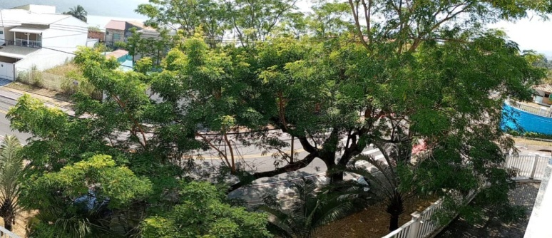
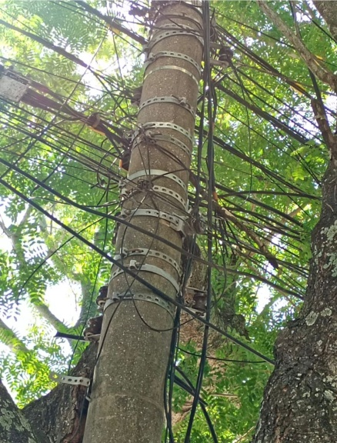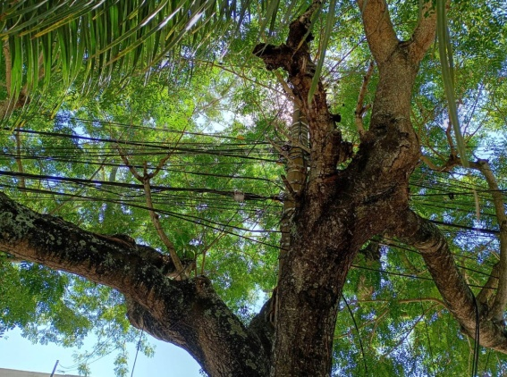

JUSTIFICATIVA:
A presente indicação tem por finalidade reforçar a solicitação de realização de poda preventiva da árvore localizada no endereço supracitado, considerando que já houve abertura de pedido junto ao Colab Niterói, sob o Protocolo nº 872894, sem que até o momento tenha sido solucionada a situação.
Conforme demonstram as imagens anexadas, a árvore apresenta crescimento excessivo, com galhos entrelaçados à rede elétrica e de telecomunicações, oferecendo riscos à segurança da população e à infraestrutura urbana. A vegetação encontra-se em contato direto com a fiação aérea, o que pode ocasionar interrupções no fornecimento de energia, danos à rede de internet e telefonia, além do risco de curto-circuito e acidentes, especialmente em períodos de chuva e ventos fortes.
Além disso, os galhos avançam sobre a via pública e ciclovia, comprometendo parcialmente a circulação e a visibilidade de motoristas, ciclistas e pedestres, aumentando o risco de acidentes no local.
Diante da relevância da demanda e da ausência de solução após o registro do protocolo mencionado, faz-se necessária a adoção urgente das medidas cabíveis para realização da poda preventiva, garantindo maior segurança, preservação da rede urbana e bem-estar aos moradores da região.

Câmara Municipal de Niterói, 13 de maio de 2026.

___________________________________
Morett
Vereador

